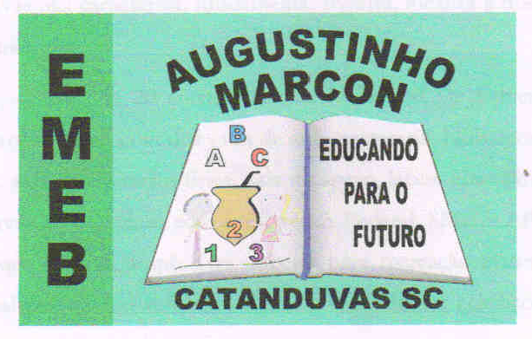 | Escola Municipal de Educação Básica Augustinho Marcon.  Catanduvas, maio de 2021.  Diretora: Tatiana Bittencourt Menegat.  Assessora Técnica Pedagógica: Maristela Apª. Borella Baraúna.  Assessora Técnica Administrativa: Margarete Petter Dutra.  Professor: Rafael Munaretto  Disciplina: Educação Física  Turma: 4º ano  Aluno:

AULA 12 REMOTA – 10/05 A 14/05

ATIVIDADES COM BAMBOLÊ

Quem nunca pegou um bambolê, colocou na cintura e contou quantas voltas dava antes de cair no chão? O bambolê é um jogo tão antigo utilizado de forma constante nas atividades infantis. Esta semana os alunos, com auxílio de seus responsáveis, devem fazer um bambolê utilizando mangueira ou outro material flexível e realizar atividades abaixo:
Sugestão de atividades:
♣ Girar o bambolê em partes do corpo (cintura, braço, perna);
♣ Colocar o bambolê no chão, entrar dentro e caminhar para frente, para trás, para os lados sem sair de dentro do bambolê;
♣ Rolar o bambolê pelo chão;
♣ Rolar a bambolê e tentar passar por dentro dele enquanto esteja rodando;
♣ Jogar o bambolê e tentar acertar dentro de algum alvo;
♣ Amarrar o bambolê a alguns centímetros do chão e tentar pular passado dentro dele, ir aumentando a altura de acordo com o limite do aluno;
♣ Além dessas sugestões o aluno deve usar sua criatividade e criar suas próprias brincadeiras utilizando o bambolê.

